**附件2：**

**网上成绩录入步骤及要求**

1. 进入教务网络管理系统[**http://jwx****t.xdsisu.edu.cn/jwweb/**](http://jwxt.xdsisu.edu.cn/jwweb/)，点击“用户登录”，选择身份为“教师教辅人员”，输入自己的工号、密码和验证码，点击“登录”进入；首次登录系统或重置过密码的教师，初始密码同工号，登录成功后必须先进行密码修改，修改的密码不得与工号相同；

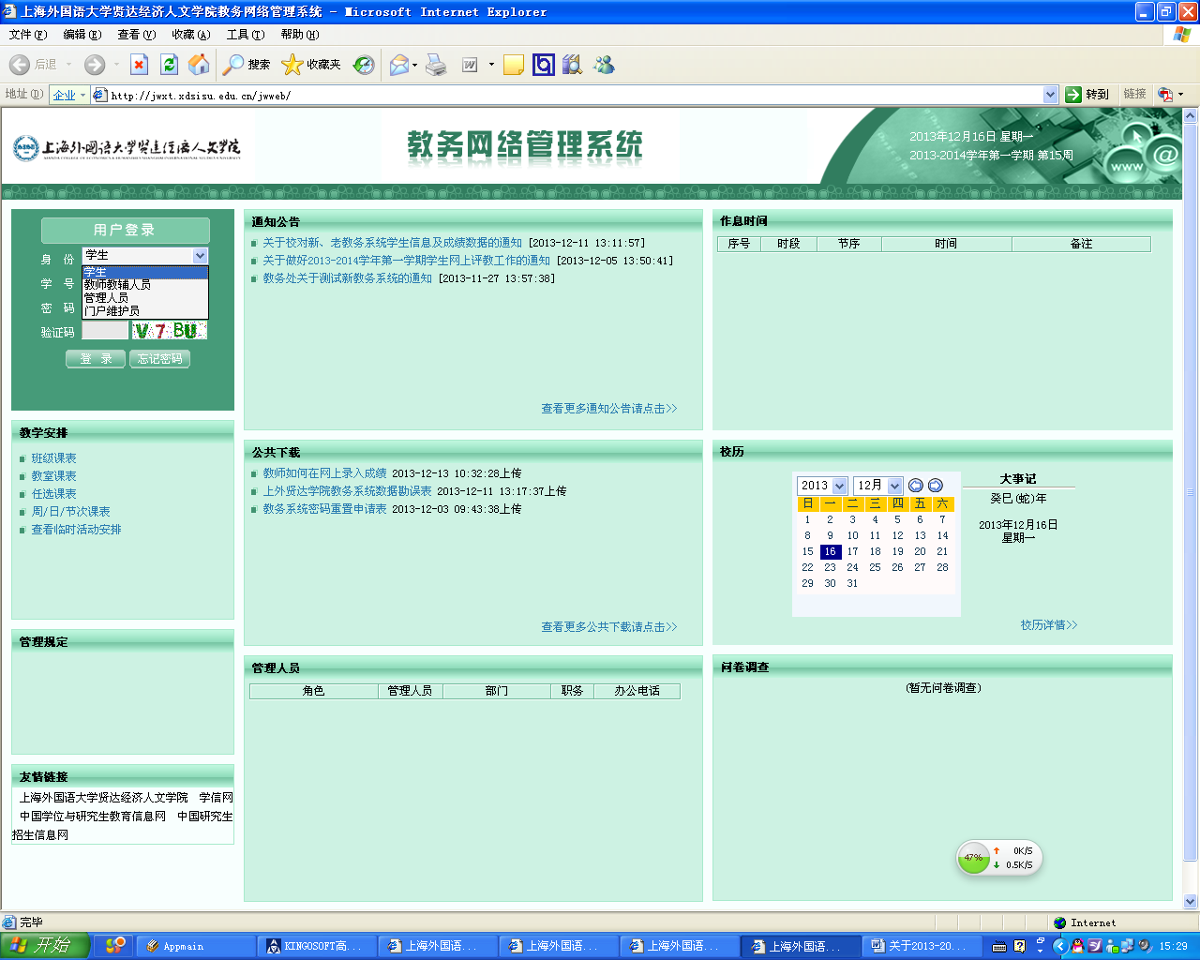

选择身份为“教师教辅人员”

录入工号、密码和验证码，点击“登录”

2.登录系统后，点击“成绩录入”；

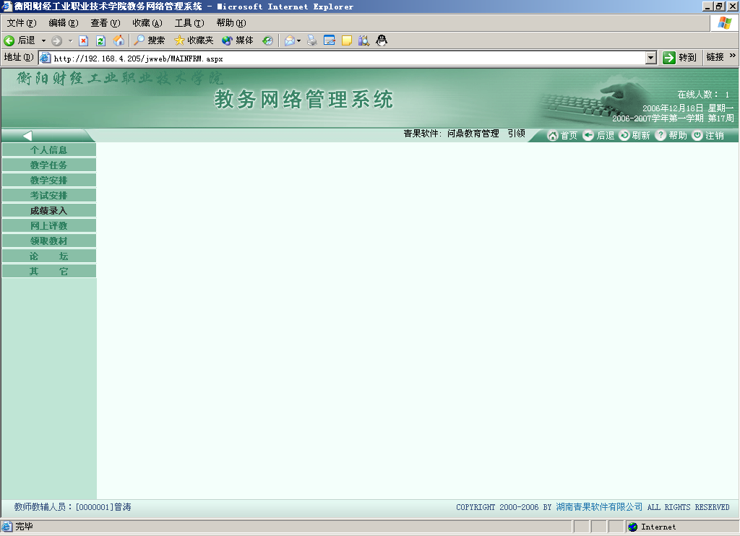

点击“成绩录入”

3.设置综合成绩百分比，点击设置课程→综合成绩构成菜单，点击“检索”按钮，选中需要设置的课程，在下方设置完毕后，点击“提交”按钮，如果设置错误，请点击“取消”按钮重新设置。请注意：**若需要修改综合成绩构成，则需先删除班内学生的所有成绩**。

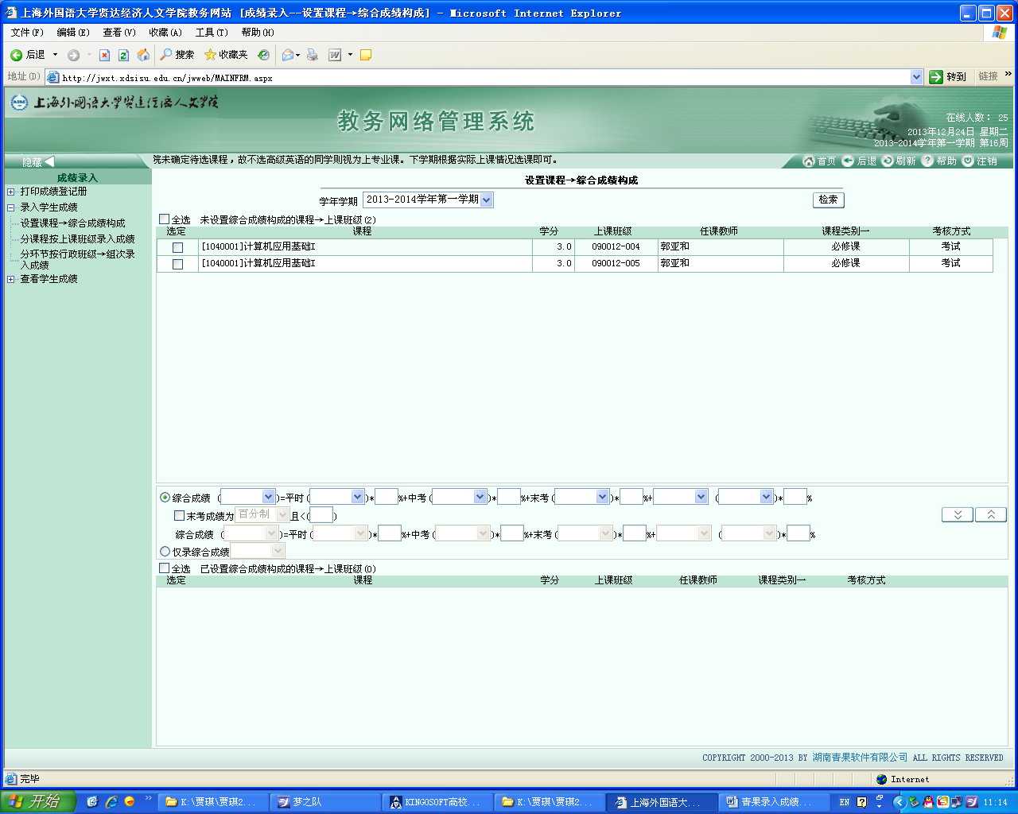

选中需要设置的课程

点击“检索”按钮

点击设置课程→综合成绩构成

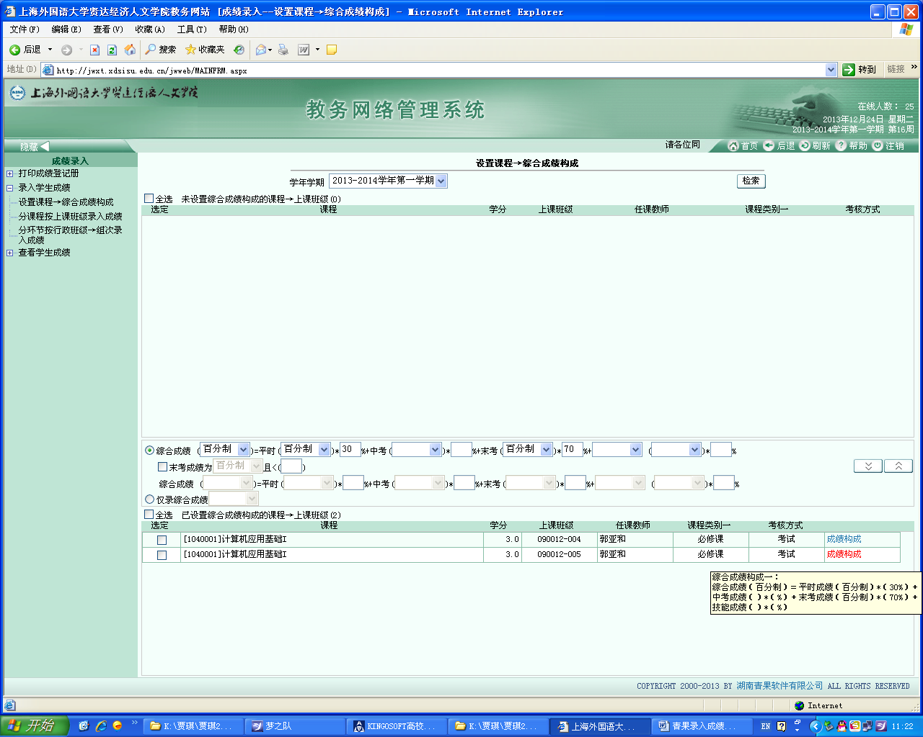

“取消”按钮

“提交”按钮

设置“综合成绩”构成

4.点击“分课程按上课班级录入成绩”或“分环节按行政班级录入成绩”，再选择相应的课程，点击“录入”，就可以录入相应成绩，系统会自动计算综合成绩。请老师按学校要求的时间节点录入并提交各项成绩。**（注：成绩录入的过程中，可以点击“暂存成绩”，进行保存，核对无误后，点击“提交成绩”按钮。一旦点击“提交成绩”后，将不可再更改成绩。）**

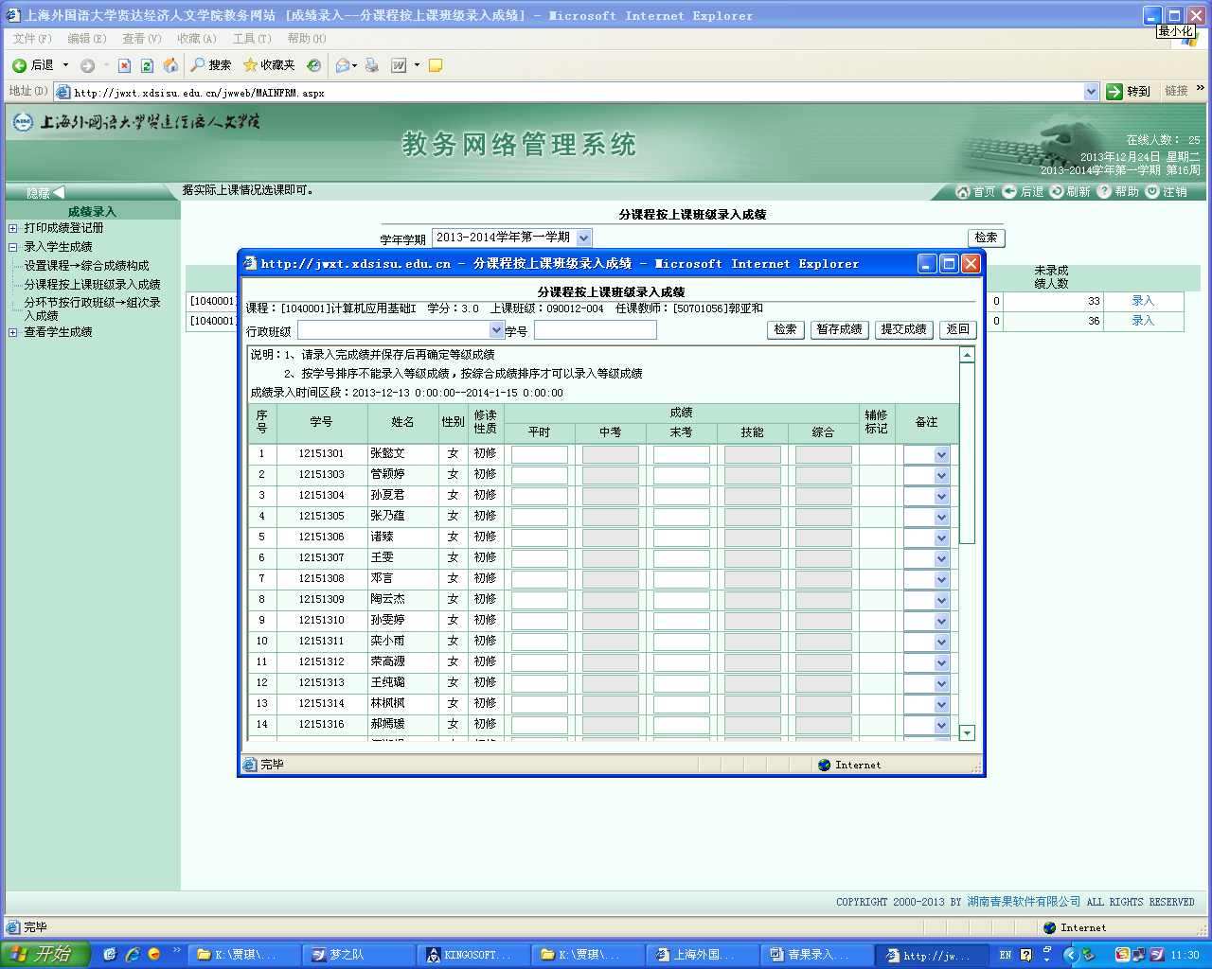

点击“分课程按上课班级录入成绩”

**注意：任课教师如实填写备注栏，登录所有学生平时、期中成绩（中考），期末成绩，均分百分制**

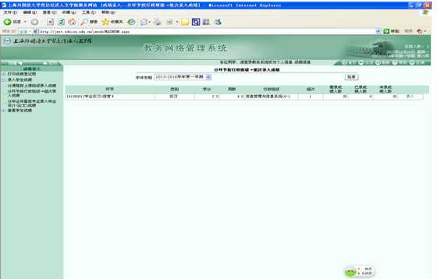

5.打印成绩单　点击“查看学生成绩”——分课程按上课班级查看成绩

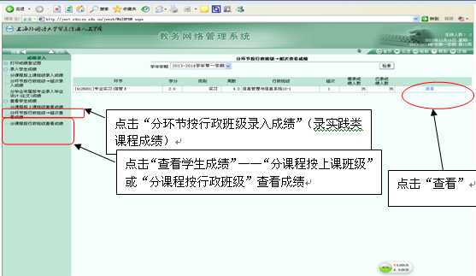

查看原始成绩——打印成绩单

点击“查看”

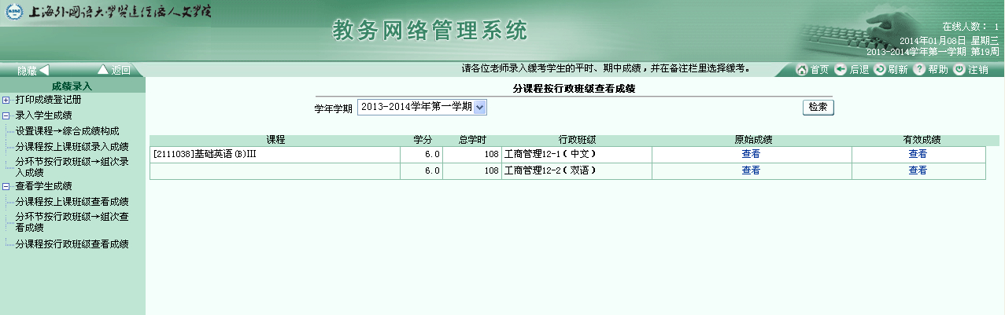

点击“打印”，

打印成绩单

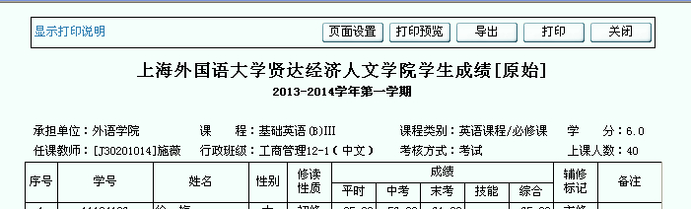

登分教师签名

